**RUANG MUSIK DAN KERJA PADA BANGUNAN EX TOKO TIO TEK**

**HONG DI PASAR BARU JAKARTA PUSAT**

Daniel Williyanto1), Mekar Sari Suteja2)

1 )Program Studi S1 Arsitektur, Fakultas Teknik, Universitas Tarumanagara,

[dan8elwilly@gmail.com](mailto:dan8elwilly@gmail.com)

2) Program Studi S1 Arsitektur, Fakultas Teknik, Universitas Tarumanagara,

[mekars@ft.untar.ac.id](mailto:mekars@ft.untar.ac.id)

*\*Penulis Korespondensi:* [*mekars@ft.untar.ac.id*](mailto:mekars@ft.untar.ac.id)

*Masuk: dd-mm-yyyy, revisi: dd-mm-yyyy, diterima untuk diterbitkan: dd-mm-yyyy*

**ABSTRAK**

Kawasan Pasar Baru merupakan kawasan perdagangan di Kecamatan Sawah Besar, Jakarta Pusat. Pasar Baru merupakan kawasan yang dibangun pada abad ke-19, dan kawasan di sekitarnya merupakan salah satu pusat perbelanjaan tertua di kota Jakarta. Awal mula berdirinya kawasan ini merupakan pusat perdagangan yang banyak dihuni oleh orang Tiong Hoa dan juga Belanda. Namun, kawasan Pasar Baru dengan banyaknya bangunan historical yang ada di dalamnya, sekarang telah berubah fungsi dan masyarakat tidak lagi mengenal nilai historical bangunan yang penting dalam kawasan tersebut. Seiring waktu, banyak bangunan historic di kawasan Pasar Baru kehilangan identitasnya dan menjadi placeless place, padahal tempat ini memiliki potensi dan lokasi strategis yang berada dekat dengan beberapa titik transit dan kawasan bangunan ikonik Jakarta Pusat. Tujuan penelitian ini adalah untuk menghidupkan kembali tempat bersejarah yang terhimpit oleh perkembangan kawasan wisata budaya kota, metode revitalisasi dilakukan dengan menambahkan program-program aktivitas yang mendukung dan menarik pengunjung untuk datang. Revitalisasi dilakukan dengan fokus utama pada pelestarian warisan budaya kawasan ini. Hasil dari penelitian ini diharapkan dapat mengembangkan citra budaya dari bangunan yang saat ini placeless place menjadi aktif kembali dan memberikan kontribusi signifikan dalam memperkaya citra budaya Pasar Baru yang saat ini terpinggirkan, menjadi pusat aktivitas kultural yang berarti dan relevan.

**Kata kunci: edukasi; ikonik; sejarah**

***ABSTRACT***

*Pasar Baru is a trading area in the Sawah Besar District, Central Jakarta. Established in the 19th century, it is one of Jakarta's oldest shopping centers. Initially a bustling trading hub inhabited by the Chinese and Dutch, Pasar Baru's historical buildings have now undergone functional transformations, with diminishing community recognition of their historical significance. Over time, many historic buildings in Pasar Baru have lost their identity, becoming "placeless places" despite their strategic location near transit points and iconic areas of Central Jakarta. The research aims to revive this historically significant area amidst the development of the city's cultural tourism districts. Revitalization efforts involve introducing activity programs designed to attract visitors and restore the original functions of these heritage buildings. Emphasis is placed on preserving the cultural heritage of the area. The study anticipates enhancing the cultural image of Pasar Baru, transforming it from a neglected "placeless place" into a culturally vibrant center that holds meaningful relevance in contemporary Jakarta.*

***Keywords: education; historical; iconic***

1. **PENDAHULUAN**

Kawasan Pasar Baru merupakan sebuah kawasan yang kaya akan bangunan bersejarah yang unik. Seiring berjalannya waktu, banyak dari bangunan-bangunan ini telah mengalami perubahan fungsi tidak mempertimbangkan nilai historis penting yang pernah dimilikinya. Fenomena ini tidak terkecuali pada toko Tio Tek Hong di kawasan Pasar Baru, yang pada masa lampau dikenal sebagai toserba terbesar Hindia Belanda di Indonesia. Toko ini juga memiliki identitas sejarah sebagai tempat rekaman musik pertama di Indonesia yang merekam lagu kebangsaan Indonesia, yaitu lagu "Indonesia Raya". Perubahan fungsi bangunan bersejarah toko Tio Tek Hong ini mencerminkan dinamika perkembangan urban yang berubah seiring waktu. Bangunan-bangunan bersejarah sering kali menjadi saksi bisu dari perubahan sosial, ekonomi, dan budaya dalam suatu kawasan. Meskipun demikian, penting untuk diingat bahwa nilai historis dari bangunan-bangunan ini tetap berharga dan memerlukan pendekatan yang hati-hati dalam mempertahankan dan menghormati warisan budaya yang mereka wakili.

Dalam konteks revitalisasi kawasan seperti Kawasan Pasar Baru, pemahaman mendalam terhadap nilai historis dan konteks budaya bangunan-bangunan bersejarah menjadi krusial. Dengan demikian, dalam konteks yang lebih luas, pembahasan mengenai revitalisasi toko Tio Tek Hong di Kawasan Pasar Baru tidak hanya mempertimbangkan aspek fisik dan arsitektural, tetapi juga memunculkan pertanyaan tentang bagaimana masyarakat modern memandang dan memanfaatkan warisan budaya mereka. Upaya untuk memahami dan menghormati nilai-nilai historis ini merupakan langkah penting dalam menjaga identitas kultural sebuah kota serta mendorong keberlanjutan sosial dan ekonomi dalam jangka panjang.

**Latar Belakang**

Hilangnya identitas budaya terjadi pada tempat atau *place* yang tidak dapat mengkuti perkembangan zaman di era globalisisi dan modern. Perkembangan globalisasi pada saat ini berdampak juga terhadap perkembangan budaya. Perkembangan ini juga menyebabkan pergeseran terhadap kebudayaan lokal sehingga budaya lokal kawasan Pasar Baru kehilangan eksistensinya. Sementara, perkembangan modernisasi terus berkembang pesat (Putri, 2022). Hilangnya eksistensi pada kebudayaan lokal yang paling terlihat jelas adalah dari fasad desain arsitekturnya. Menurut Qurratul (2021), khususnya di Indonesia ini tentunya memiliki perubahan dan perkembangan desain bangunan. Perubahan yang terjadi secara langsung terlihat dari fasad bangunan dan pergeseran pada desain bangunan secara umum dapat ditinjau dari masa perkembangan arsitekturnya.

Seiring perkembangan zaman menyebabkan banyak bangunan *historic* di kawasan Pasar Baru kehilangan identitas dan kini hanya tertinggal bangunannya tanpa nilai *historical* karena terhimpit oleh perkembangan kota Kawasan dan kurangnya edukasi tentang sejarah bangunan lokal yang menyebabkan tertinggalnya memori buruk terhadap kawasan tersebut dimasa kini, padahal tempat *historic* memiliki sejarah yang menarik dan unik sehingga potensi untuk dihidupkan kembali berdasarkan nilai *historic*nya dan dan lokasi strategis yang berada dekat dengan kawasan bangunan *iconic* Jakarta Pusat dan berdekatan dengan beberapa transit kendaraan umum (stasiun kereta) dan (Trans Jakarta) tetapi tempat ini menjadi *place*less *place* di tengah-tengah potensi kawasannya. semakin lama ditinggalkan maka semakin meluas stigma memori buruk kepada seluruh pendatang baru, mungkin hanya segelintir para tetua yang masih mengingat memori manis daripada kawasan ini (Klemens dan Agustinus 2022).

**Identifikasi Masalah**Kawasan Pasar Baru yang merupakan kawasan perdagangan tertua di Jakarta telah mengalami perubahan signifikan seiring berjalannya waktu. Bangunan-bangunan tua di sana, yang sebelumnya menjadi saksi bisu dari sejarah panjang perdagangan dan kehidupan kota, kini mengalami tantangan besar dalam mempertahankan identitas mereka. Perkembangan zaman dan urbanisasi telah menyebabkan banyak dari bangunan bersejarah ini kehilangan relevansi dan makna budaya mereka, menjadikan mereka "*Place*less *Place*" yang kehilangan daya tarik bagi pengunjung. Hal ini menyoroti pentingnya revitalisasi dan pelestarian warisan budaya dalam menghidupkan kembali nilai-nilai historis dan daya tarik kawasan ini dalam konteks modern.

**Rumusan permasalah**Berdasarkan latar belakang yang telah diuraikan, didapatkan beberapa rumusan masalah untuk bangunan Tio Tek Hong tersebut antara lain adalah program aktivitas apa yang dapat menghidupkan sebuah *place*?; bagaimana peran arsitektur pada suatu *place* agar dapat menunjukan identitas budayanya?; bagaimana cara arsitektur mengubah pandangan orang terhadap *placeless* *place*?

**Tujuan**

Tujuan penulisan ini adalah untuk mengeksplorasi prinsip-prinsip desain yang digunakan dalam merancang ulang komunitas musik dan ruang kerja yang telah kehilangan identitasnya. Fokus utama dari program aktivitas yang diterapkan dalam bangunan ini adalah pada musik. Penerapan konsep harmoni kontras dalam desain bertujuan untuk mengintegrasikan komunitas musik dengan aktivitas yang terpusat di sekitarnya. Dengan demikian, bangunan ini diharapkan dapat berfungsi sebagai pusat kegiatan yang mendorong interaksi dan pertukaran ide di antara anggota komunitas musik serta pengunjung. Pendekatan desain juga bertujuan untuk menciptakan lingkungan yang inspiratif dan mempromosikan kreativitas di antara penghuni dan pengguna bangunan ini, dengan memperhatikan elemen arsitektur yang mendukung berbagai jenis aktivitas musik dan kerja kreatif.

Dalam konteks ini, penting untuk mengeksplorasi bagaimana integrasi teknologi dan infrastruktur modern dapat mendukung keberlanjutan dan kenyamanan pengguna bangunan ini. Diharapkan bahwa penerapan prinsip-prinsip ini akan menginspirasi pengembangan komunitas serupa di tempat lain. Analisis mendalam terhadap kebutuhan pengguna potensial dari berbagai latar belakang dan profesi diharapkan dapat memberikan wawasan yang diperlukan untuk meningkatkan fungsi dan daya tarik bangunan ini dalam jangka panjang. Pada prinsipnya, harmony by contrast merupakan perpaduan dari harmony (selaras) dan contrast (berlawanan). Harmoni yang dimaksutkan dalam harmony by contrast adalah bagaimana menciptakan keselarasan dalam suatu lingkungan dengan kekentalan nilai sejarah yang tinggi. Sehingga dapat dikatakan bahwa dalam strategi desain harmoni, daripada menyaingi karakter bangunan lama, kehadiran bangunan baru lebih kepada menunjang atau menjadi latar bagi bangunan yang sudah ada walaupun terlihat dominan.

1. **KAJIAN LITERATUR**

***Placeless Place****Placeless place* adalah kondisi suatu tempat tidak memiliki rasa terhadap lingkungan dan kehilangan identitasnya terutama identitas lokalnya. Bentuk identitas lokal dapat di perkuat dengan keseimbangan antara komponen sosial, budaya, dan fisik pada sebuah tempat atau *place* Hanya dari komponen budaya dapat terlihat identitas lokal pada sebuah tempat dengan budaya dan sejarahnya yang tidak terlepas dari aktifitas dan lingkungan lokal (Meliansari, 2023). Oleh karena itu, penting untuk melihat identitas lokal pada suatu tempat atau *place* dengan budaya dan sejarah sebagai aspek utama dan *Sense of Place* menjadi indikator sebgai pemicu ketertarian antara tempat atau *place* dan manusia yang ada di dalamnya. Hal ini terjadi karena berbagai faktor, seperti globalisasi, urbanisasi, atau homogenisasi arsitektur dan desain. Dalam lingkungan tanpa tempat, seseorang mungkin merasa sulit untuk membangun hubungan yang kuat atau keterikatan emosional karena karakteristik yang biasanya menentukan rasa unik terhadap suatu tempat hilang atau berkurang.

***Sense of place****Sense of place* merupakan faktor yang dapat mengubah *space* menjadi *place*. Perubahan yang terjadi berupa perilaku spesial dan karakteristik emosi sebagai perwakilan bentuk perasaan manusia yang berbeda. *Space* bersifat impersonal lebih tertuju kepada pembentuk fisik bukan mengenai manusia menjadi sebuah *place* yang bermakna dengan aktivitas manusia karena *place* merupakan *space* yang memiliki pemaknaan. Maknanya *space* belum berarti *place* tapi *place* sudah berarti *space* (Rinaldi dan Zakiah 2020).

Tabel 1. Variabel Pembentuk *Sense Of Place*

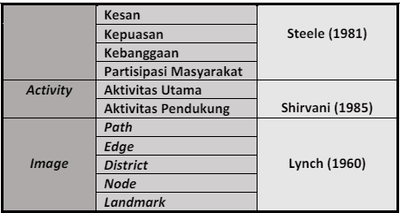

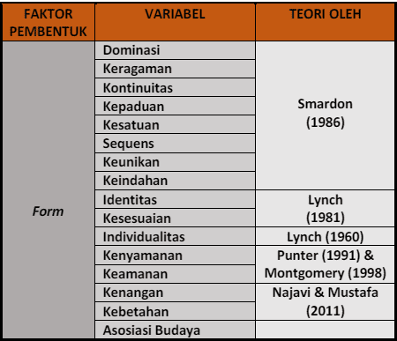

Sumber: Jurnal Kajian *sense of place* (Mirsa Rinaldi, 2020)

***Place*** *Place* (tempat) adalah sebuah identitas, dimana sebuah tempat menjadi tujuan atau destinasi pasti bukan karena tanpa maksud melainkan karena memiliki ciri khas dan ke unikan tersendiri yang dimiliki oleh setiap *place* ini disebut identitas. Sense of *place* merupakan konsep multidimensi yang menyiratkan hubungan emosional manusia dan tempat dan mempunyai fungsi untuk mengenali keunikan dari suatu tempat. (Tutun et al. 2023).

Terdapat 3 unsur pembentuk sebuah *place* (tempat), yaitu activity (aktivitas), form (bentuk), dan image (citra). Tempat (*place)* terbentuk melalui hubungan antara tampilan lingkungan, aktivitas masyarakat, dan makna yang terbentuk.

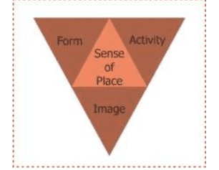

Gambar 2. Unsur Pembentuk Plae

Sumber: Jurnal Kajian *sense of place* (Mirsa Rinaldi, 2020)

***Contrast of Harmony***

Pembahasan mengenai "*Place*" sering mengangkat dampak lokasi fisik terhadap interaksi sosial dan pengalaman manusia secara menyeluruh. Dalam konteks ini, *Contrast of Harmony* menekankan bagaimana perbedaan dalam struktur ruang, baik dari segi estetika maupun fungsional, menciptakan dinamika khas dalam pengalaman manusia. Pendekatan *Contrast of Harmony* digunakan dalam upaya pelestarian kawasan dengan mempertahankan keseimbangan antara bangunan baru dan yang sudah ada, serta menjaga keselarasan ruang dan elemen kota tanpa merusak bangunan lama yang memiliki nilai sejarah. Pendekatan ini memungkinkan inovasi dalam pembangunan baru sambil tetap memperhatikan keselarasan desain dengan lingkungan sekitarnya. Kawasan tersebut dapat mengalami renovasi total terhadap bangunan lama yang bukan merupakan warisan budaya, namun bangunan cagar budaya akan tetap dipertahankan. Pembangunan baru di sekitar bangunan cagar budaya dapat memiliki desain yang kontras, dengan harapan bahwa keberadaan bangunan cagar budaya tersebut akan menjadi sorotan karena perbedaan tersebut (Prasetyo NNurjanti Datu Alif, 2018).

Dalam konteks revitalisasi Bangunan EX Toko Tio Tek Hong di Pasar Baru Jakarta Pusat, konsep harmoni dapat diinterpretasikan dalam beberapa cara yang relevan. Pertama, dalam ruang musik, harmoni bisa merujuk pada integrasi antara akustik yang diperbaiki dan desain ruang yang memfasilitasi kreativitas musikal. Penggunaan bahan bangunan dan penempatan ruang yang dipilih secara bijak dapat meningkatkan kualitas akustik dan pengalaman pendengaran secara keseluruhan. Di sisi lain, untuk ruang kerja, harmoni dapat mencakup keselarasan antara fungsionalitas modern dengan karakter arsitektur tradisional. Pemeliharaan elemen-elemen historis seperti struktur bangunan dan detail arsitektural yang khas dapat menghadirkan rasa kontinuitas dan penghormatan terhadap sejarah, sementara teknologi dan desain interior kontemporer mendukung efisiensi dan produktivitas dalam ruang kerja. Secara keseluruhan, konsep harmoni dalam revitalisasi bangunan ini tidak hanya melibatkan aspek visual dan estetika, tetapi juga mempertimbangkan fungsi, konteks budaya, dan pengalaman pengguna modern yang diinginkan.

1. **METODE**

**Metode Pengumpulan dan Pengolaan Data**

Metode yang digunakan untuk memperoleh data adalah metode survei, yang dilakukan untuk mengeksplorasi kondisi eksisting dari site kawasan Bangunan EX Toko Tio Tek Hong di Pasar Baru Jakarta Pusat. Survei ini meliputi pengumpulan data mengenai karakteristik fisik bangunan, termasuk struktur, kondisi material, dan potensi revitalisasi yang dapat dilakukan. Selain itu, data juga mencakup analisis terhadap konteks kawasan sekitar, seperti karakteristik urban, aksesibilitas, dan potensi interaksi sosial. Jenis data yang diperoleh meliputi informasi mengenai dimensi bangunan, kondisi struktural, sistem utilitas yang ada, serta data historis dan arsitektural yang relevan. Data ini kemudian diolah melalui analisis komprehensif untuk mengidentifikasi tantangan dan peluang dalam proses revitalisasi. Pengolahan data melibatkan evaluasi teknis dan estetika untuk memastikan bahwa desain yang diusulkan tidak hanya mempertahankan integritas bangunan bersejarah, tetapi juga mengintegrasikan teknologi dan fungsi modern yang relevan.

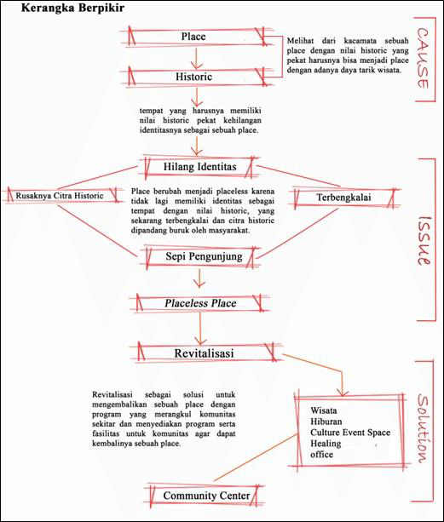

Gambar 3. Diagram Berpikir

Sumber: Jurnal Kajian *sense of place* (Mirsa Rinaldi, 2020)

Pengaruh dari pengolahan data ini pada desain adalah memberikan landasan yang kuat bagi pengambilan keputusan dalam memilih strategi revitalisasi yang tepat. Dengan memahami kondisi eksisting secara mendalam, desainer dapat mengembangkan solusi yang sensitif terhadap konteks sekitar dan memenuhi kebutuhan pengguna masa kini. Hasilnya diharapkan dapat menciptakan harmoni antara nilai sejarah yang berharga dan kebutuhan kontemporer yang dinamis dalam penggunaan bangunan tersebut. Berikut adalah titik-titik penelitian dengan metode survei yang berada pada kawasan sekitar site.

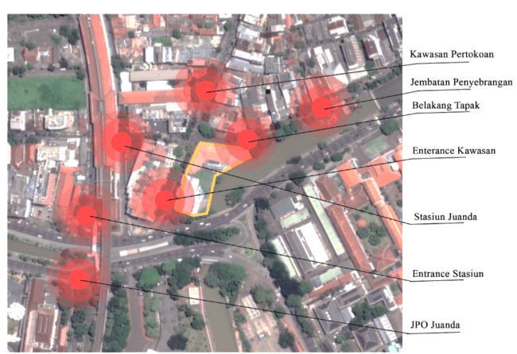

Gambar 4. Titik Lokasi Pengumpulan Data

Sumber: Olahan Penulis, 2024

1. **DISKUSI DAN HASIL**

**Tapak**

Pembahasan mengenai Tabel Perbandingan Tapak dimulai dengan analisis mendalam terhadap karakteristik masing-masing tapak yang telah diidentifikasi untuk proyek ini. Evaluasi dilakukan berdasarkan beberapa faktor kunci seperti aksesibilitas, dampak lingkungan, ketersediaan infrastruktur, serta aspek sosial dan ekonomi. Tujuan dari tabel perbandingan ini adalah untuk menyajikan informasi yang jelas dan terstruktur mengenai kekuatan dan kelemahan setiap tapak, sehingga dapat mendukung pengambilan keputusan yang informasional dan strategis dalam tahap selanjutnya dari perencanaan proyek. Analisis yang teliti terhadap data yang terkumpul diharapkan dapat menghasilkan wawasan yang mendalam bagi pemangku kepentingan dalam menentukan tapak yang paling sesuai untuk implementasi proyek ini.

Tabel 2. Tabel Perbandingan Tapak

|  |  |  |  |
| --- | --- | --- | --- |
| **Jenis Gambar** | **Tapak 1** | **Tapak 2** | **Tapak 3** |
| Peta satelit |  |  |  |
| Luas wilayah | 3,350 sqm | 5,400 sqm | 15,300 sqm |
| Zona | Bangunan Cagar Budaya | Perumahan | Perumahan |
| Kelebihan | Langsung terhubung dengan jalan raya, terdapat sungai, sejarah bangunan yang kental, berada pada kawasan transit (kendaraan umum). | Langsung terhubung dengan jalan raya, dan lahan kosong | Langsung terhubung dengan jalan raya, lahan kosong, dan terdapat pelabuhan lama. |
| Kekurangan | Kesulitan pada aksebulitas kendaraan pribadi | Tidak ada akses trasportasi umum dan lahan kecil | Akses jalan kecil, tidak ada akses transportasi umum, |
| Potensi | Berada pada pusat kawasan sejarah Jakarta Pusat | Akses yang sangat mudah dilalui dengan enterace yang luas | Bentuk tapak yang Panjang dan berada pada pusat Pelabuhan nelayan |

Sumber: Olahan penulis, 2024

**Kilas Balik Tapak**

Sebelum menjadi sebuah toko Tio Tek Hong, tempat ini pernah menjadi salah satu cinema pertama Hindia Belanda yang dibuka untuk publik berlokasi di jalan pintu air, Pasar baru. Toko ini berdiri pada 1902 yang didirikan oleh Tio Tek Hong bersama Soudaranya mendirikan salah satu toserba Hindia Belanda terbesar yang berada di Indonesia. Tempat ini menjadi salah satu tujuan belanja terpopuler di Batavia pada zaman itu dan Tio Tek Hong pun menjadi agen tunggal dari label rekaman baru yang berasal dari Jerman, kemudian mulai mandiri merilis rekaman-rekaman di bawah namanya sendiri yaitu Tio Tek Hong Record, dan Tio pun menjadi orang pertama di Indonesia dengan label rekaman pribadinya yang menyediakan produk rekaman yang berfokus pada lagu Melayu musik kroncong, dan stambul. Karena bisnisnya berjalan lancar maka mereka membeli lahan di samping toko lamanya, kemudian membangun ulang toko dengan luasan yang lebih besar. Untuk pertama kali pada tahun 1911, Tio Tek Hong mendapat sebuah pesanan rekaman lagu dari penulis lagu yaitu W. R. Supratman sang penulis lirik lagu dan melodi dari lagu kebangsaan Indonesia yaitu lagu Indonesia Raya. Kemudian Tio Tek Hong ditugaskan untuk merekam lagu ini bersama dengan Supratman yang tetap memegang hak cipta dari lagu ini. Bisnis Tio Tek Hong mulai menurun sejak tahun 1930-an karena depresi yang mereka alami, berikutnya pada 1934,mereka memindahkan bisnis ini ke bangunan yang lebih kecil karena barang-barang yang dijarah oleh penjajah. Toko tersebut bangkrut di tahun 1950, karena kehabisan modal dan kehilangan barang yang di jarah oleh Belanda. Sekarang, toko ini hanya menjadi sejarah lokal yang berada pada Jakarta Pusat dan lantai dasar digunakan sebagai tempat makan dan trotoar sekitar bangunan digunakan oleh PKL untuk berjualan dan menyimpan barang-barang (Usman Manor, 2010).

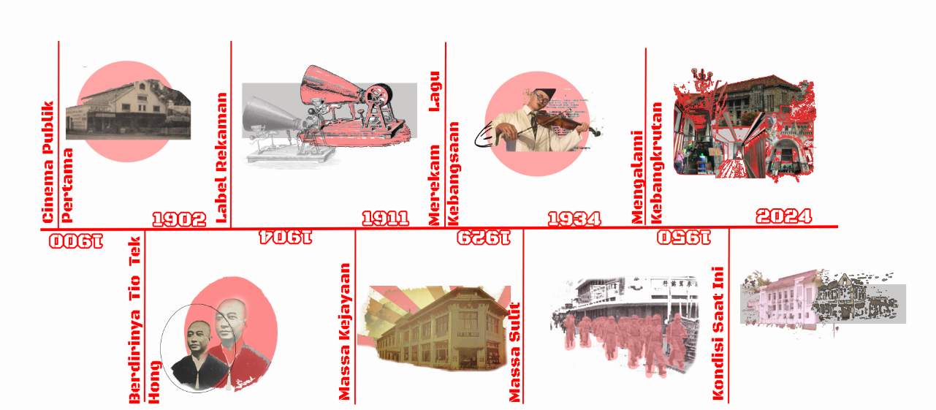

Gambar 5. *Timeline* Toko Tio Tek Hong

Sumber: Olahan Penulis, 2024

**Metode *Design Contrast of Harmoy***

Salah satu strategi yang digunakan dalam pelestarian kawasan adalah menciptakan keselarasan antara bangunan baru dan bangunan lama, serta mempertahankan keselarasan ruang dan elemen kota tanpa mengurangi nilai historis bangunan yang sudah ada. Pendekatan "*Harmony By Contrast*" memungkinkan untuk mencapai hal ini dengan menggabungkan harmoni dan perbedaan. Harmoni dalam konteks ini mencakup penciptaan keselarasan dalam lingkungan dengan memperhitungkan nilai sejarah yang tinggi. Sebagai hasilnya, strategi desain harmoni lebih menitikberatkan pada mendukung atau melengkapi bangunan yang sudah ada, daripada bersaing dengan karakteristik bangunan lama, meskipun bangunan baru tersebut mungkin terlihat lebih dominan.

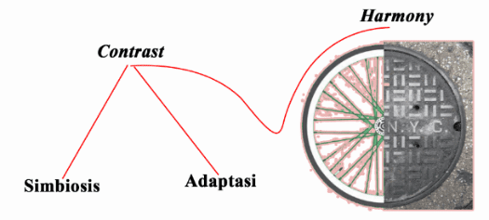

Gambar 6. Konsep Kontras Harmonis

Sumber: Olahan Penulis, 2024

Seperti kasus bangunan eksisting yang merupakan bangunan cagar budaya dengan sejarah mengenai rekaman pertama dan merekam lagu kemerdekaan Indonesia memiliki arsitektur yang unik dan bersejarah, namun untuk menghubungkan kedua bangunan lama dan baru tidak hanya melalui fisik yang harus benar-benar selarah namun juga bisa dengan fungsi program yang berfokus pada bangunan eksistingnya namun tetap memperhatikan keharmonisan elemen rancangan kota dengan keberadaan bangunan cagar budaya tersebut dapat ditonjolkan karena perbedaan tersebut.

**Gubahan Massa**

Penerapan *Basic Form* yang cenderung menggunakan bentuk dasar lengkung mengikuti bentuk asli bangunan lama, dimana untuk mencitakan konsep kontras harmonis dibutuhkan penerusan bentuk dasar agar tercipta kontras antara bangunan lama dan baru.

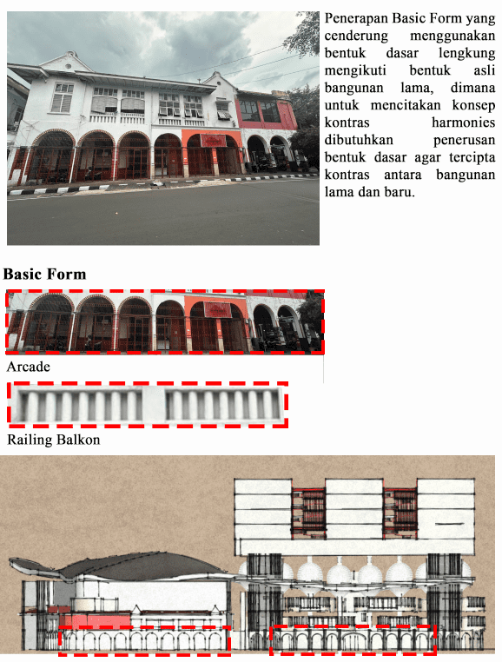



Gambar 7. *Basic Form*

Sumber: Olahan Penulis, 2024

Pada site terdapat bangunan eksisting berupa bangunan cagar budaya yang akan menjadi patokan pembentukan gubahan massa. Pembentukan gubahan massa ini mempertimbangkan posisi bangunan eksisting yang berada di belakang agar tetap terlihat dari sisi depan dengan cara menggunakan struktur expose yang membentuk fret alat musik biola yang diisi dengan chord. Lantai di atasnya condong ke arah view sungai dan bangunan-bangunan bersejarah di Jakarta Pusat. Agar terbentuk hubungan antara bangunan eksisting dan bangunan baru, dibutuhkan penghubung atau konektor berupa selubung atap dari bangunan baru yang terhubung sampai bangunan eksisting dengan bentuk seperti melodi lagu. Massa bangunan juga dibentuk dengan kontras pada bagian atas untuk menciptakan ruang privat dengan tiga tower yang saling terhubung. Selain itu, massa di sisi sungai berupa amphitheater dan kafe dengan bentuk segitiga diambil dari atap bangunan eksisting.

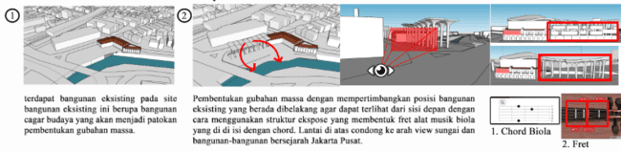

Gambar 8. *Massing*

Sumber: Olahan Penulis, 2024

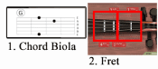

Gambar 9. *Basic Form*

Sumber: Olahan Penulis, 2024

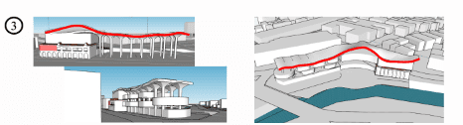Gambar 10. *Massing*

Sumber: Olahan Penulis, 2024

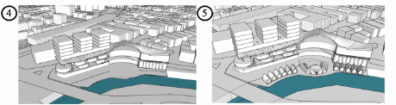Gambar 11. *Massing*

Sumber: Olahan Penulis, 2024

1. **KESIMPULAN DAN SARAN**

**Kesimpulan**

Berdasarkan analisis terhadap rumusan masalah yang telah diuraikan, penelitian ini mengidentifikasi tiga aspek utama yang diperlukan untuk menghidupkan kembali identitas budaya suatu tempat, khususnya di kawasan Pasar Baru. Pertama, program aktivitas yang efektif dapat menjadi solusi dalam menghidupkan sebuah tempat dengan menciptakan interaksi sosial dan ekonomi yang dinamis. Kedua, peran arsitektur dalam menunjukkan identitas budaya sangat penting melalui pendekatan desain yang sensitif terhadap nilai-nilai historis dan kontekstual lokal. Terakhir, arsitektur dapat mengubah pandangan masyarakat terhadap placeless place dengan menerapkan konsep desain yang mengintegrasikan elemen-elemen sejarah dan modern, sehingga menciptakan harmoni yang kontras dan menarik. Pendekatan ini diharapkan dapat memulihkan daya tarik kawasan bersejarah Pasar Baru sebagai pusat kebudayaan dan aktivitas yang vital. Dengan demikian, integrasi program aktivitas, pendekatan desain yang sensitif terhadap identitas budaya, dan penerapan konsep arsitektur yang harmonis mampu memberikan kontribusi signifikan terhadap revitalisasi kawasan ini. Kesimpulannya, upaya menghidupkan kembali identitas budaya di Pasar Baru melalui arsitektur tidak hanya memerlukan pendekatan yang komprehensif dan holistik tetapi juga partisipasi aktif dari berbagai pemangku kepentingan untuk mewujudkan kawasan yang hidup, dinamis, dan berkelanjutan.

**Saran**

Untuk penelitian selanjutnya, disarankan untuk melakukan pengumpulan data yang lebih mendalam dan terstruktur untuk mendukung analisis yang lebih komprehensif. Hal ini dapat mencakup penggunaan metode-metode penelitian tambahan atau lebih lanjut untuk memvalidasi temuan yang telah diperoleh. Selain itu, peneliti diharapkan dapat mengidentifikasi dan mengakses jurnal-jurnal akademik yang relevan dan terpercaya guna memperkuat dasar teoretis dan metodologis dari penelitian mereka. Pentingnya memperluas literatur rujukan dan mencari dukungan dari studi sebelumnya juga ditekankan, untuk memperkuat keabsahan temuan dan interpretasi yang dihasilkan.

Dalam konteks ini, kolaborasi dengan ahli dan peneliti lainnya dapat memberikan wawasan tambahan serta perspektif baru terhadap topik yang diteliti. Selain itu, penggunaan pendekatan lintas-disiplin dan metodologi campuran dapat membantu dalam memperluas pemahaman terhadap kompleksitas fenomena yang diamati. Terakhir, disarankan untuk mempertimbangkan perluasan sampel dan keragaman data untuk meningkatkan generalisabilitas temuan penelitian ini. Pendekatan ini tidak hanya dapat memperkuat validitas hasil, tetapi juga memberikan landasan yang lebih kuat untuk implikasi praktis dan kebijakan yang dapat diambil dari temuan penelitian.

**REFERENSI**

Aini, Q. (2021). Pergeseran Desain Bangunan Dalam Masa Perkembangan Arsitektur Di Indonesia. *Arsitekno*, *8*(2), 45-55.

Meliansari, S. R., & Ellisa, E. THE PLACELESSNESS OF KAMPUNG KAPITAN PALEMBANG: CAGAR BUDAYA DI AMBANG KEHANCURAN. *MODUL*, *23*(1), 50-59.

Mirsa, R., & Yati, Z. F. (2020). Kajian Sense of Place Pada Koridor Pasar Tomok Kabupaten Samosir. *Senthong*, *3*(1).

Santosa, H., & Sari, W. E. (2021). Cultural significance of the Jatiroto sugar factory official house in Stasiun Street Lumajang Regency. *ARTEKS: Jurnal Teknik Arsitektur*, *6*(2), 269-284.

Prasetyo Nnurjanti Datu Alif, P. S. (2018). *Konsep Arsitektur Harmony By Contrast* (Vol. 16). Arsitektura. Doi:Http://Dx.Doi.Org/10.20961/Arst.V16i1.20020

Putri, R. A. (2022). Ornamen MENELAAH ORNAMEN RUMAH TRADISIONAL BUMBUNGAN LIMA PADA ARSITEKTUR RUMAH FATMAWATI SOEKARNO. *Jurnal PATRA*, *4*(2), 91-96.